Grupa IV
Krąg tematyczny: Wiosna zaraz tu przybędzie, kolorowo będzie wszędzie

Przewidywane osiągnięcia dziecka:
- rozpoznaje przedmioty w kolorze zielonym,
- uważnie słucha wiersza i odpowiada na pytania dotyczące treści,
- interesuje się światem przyrody,
- rozpoznaje i nazywa zwiastuny wiosny,
- dostrzega i opisuje zmiany w przyrodzie zachodzące wczesną wiosną,
- wydziera z papieru różne kształty,
- zachowuje porządek w miejscu, w którym pracuje.

Proponowane zajęcia dla dzieci
- „Grasz w zielone?” – zabawa ruchowa.
W zabawie może brać udział dowolna ilość osób i trwa tak długo, aż każdy
z uczestników wskaże wybrany w pytaniu kolor, zaczynając od zielonego.
Pytanie: „Grasz w zielone?”
Odpowiedź : Gram.
Pytanie: Masz zielone?
Odpowiedź : Mam.
W tym momencie osoba odpowiadająca wstaje i szuka koloru zielonego w dowolnym miejscu np. na swoim ubraniu, w pokoju, w kuchni itp. i wskazuje go. Kiedy odnajdzie, wraca na miejsce i zadaje pytanie partnerowi w zabawie. Zabawa toczy się dopóty, dopóki nie zostaną wskazane rzeczy w kolorze zielonym w ustalonej wcześniej ilości (np. trzy). Potem można zmienić kolor.
- Improwizacja ruchowa do muzyki Vivaldiego „Cztery pory roku- Wiosna”-dostępne w Internecie - dziecko wykonuje taniec zgodnie z wyobraźnią. Można oczywiście zastąpić muzykę inną, ale nazwać wykonywany przez dziecko taniec „Wiosennym”.

- Wysłuchanie wiersza M. Terlikowskiej.
„Przedwiośnie”
Sczerniały dachy i pola.
Na drodze – błoto do kolan.
Gołębie gruchają dziś głośniej:
– Przedwiośnie! Przedwiośnie! Przedwiośnie!
I wróble ćwierkają inaczej.
I wrona inaczej dziś kracze.
I bałwan się skurczył od rana,
że… prawie już nie ma bałwana!
Nos tylko mu sterczy żałośnie…
Przedwiośnie! Przedwiośnie! Przedwiośnie!
Przebiega kot przez podwórze.
Ostrożnie omija kałuże:
– Brr! Wszędzie woda i woda.
To nie dla kota pogoda!
Jest mokro. Jest szaro.
Nieznośnie. Przedwiośnie… Wiadomo, przedwiośnie!
A wiosna – gdzież się podziewa?
Za jakie skryła się drzewa?
W leszczynach się chowa czy klonach
– słoneczna, promienna, zielona?
Na razie są tylko bazie.
I kotki na wierzbie – na razie…
A potem – już może za tydzień
– na stałe się wiosna rozgości.
Widzicie? Już idzie! Już idzie,
bo pąki – pękają z radości!

- Rozmowa na temat wiersza
Pytania do dziecka:
- Jak zachowywały się gołębie, wróble i wrona?
- Co się stało z bałwanem?
- Dlaczego tak się dzieje?
- Jak wyglądały podwórka i drogi?
- Jakich drzewach jest mowa w wierszu?
- Na jakich drzewach pojawiają się bazie?
- „Idzie wiosna” – rozmowa o pierwszych oznakach wiosny przy wskazanych ilustracjach: wiosenne kwiaty, wierzbowe bazie, przylot ptaków.
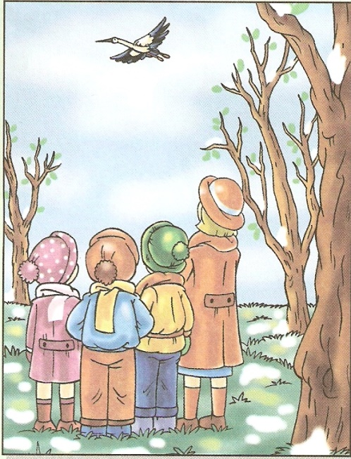
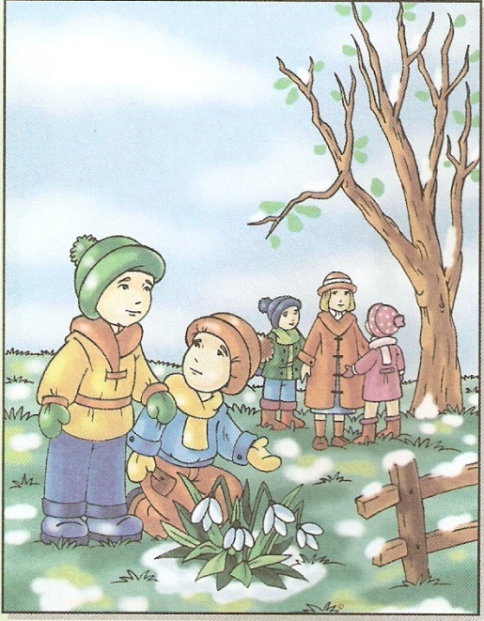
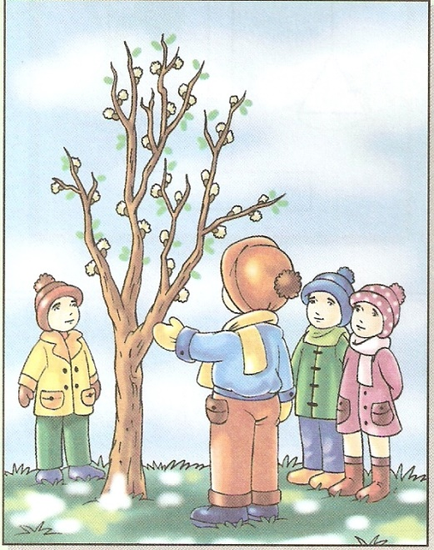

Pytanie do dzieci:
- Po czym jeszcze można poznać, że nadchodzi wiosna (topnienie śniegu, odpływanie kry, pąki na drzewach)?
- Jakie znasz kwiaty wiosenne (krokus, sasanka, zawilec, przebiśnieg, pierwiosnek)?
- Jakie ptaki przylatują na wiosnę (bociany, jeżyki, żurawie, skowronki)?
Proponuję odszukanie filmu edukacyjnego „Pierwsze oznaki wiosny”- dostępne w Internecie-
- Obserwacja przez okno „I po tym można od razu poznać, że wiosna przyszła już”- wypowiedzi własne dziecka na temat widoku - zwracanie uwagi na poprawne formułowanie i sięganie do innych doświadczeń np. z lat poprzednich tj. widok tęczy, ogródek u babci…

- „Omiń kałużę” – zabawa ruchowa ćwicząca równowagę. Ułożone na podłodze przedmioty np. poduszeczki, kartki, części ubrania (wg inicjatywy własnej) imitują kałuże o różnych kształtach i wielkościach. Dziecko przekracza, omija lub przeskakuje „kałuże”. Dziecko, które „wpadło w błoto”, odchodzi na chwilę na bok, w wyznaczone miejsce, żeby się oczyścić i osuszyć (może być nawet łazienka). Potem wraca i włącza się do zabawy. Zabawę można powtórzyć kilka razy. Zasada

- Przypomnienie sobie jak wyglądają „bazie”- krótka charakterystyka np. „puszyste kotki” rosną po obu stronach gałązki, ale nie na tych samych wysokościach, im bliżej szczytu gałązki tym mniejszy jest „kotek”.

- „Pierwsze bazie” – wydzieranka z gazet i kolorowego papieru- doskonalenie małej motoryki.
Czynności rodzica i dziecka:
- Dziecko przygotowuje swoje miejsce pracy i potrzebne materiały (papier biały, kolorowy, stare gazety, klej, nożyczki).
- Rodzic daje wydruk rysunku wazonu (następna strona dokumentu);
- Dziecko nakleja wzory wycięte lub wydarte z kolorowego papieru wewnątrz konturu wazonu. Może również wykorzystać do dekoracji dowolne obrazki czy fotografie ze starych gazet (wg inwencji własnej)
- Dziecko dorysowuje ołówkiem lub pisakiem kreski –gałązki do wazonu,
w dowolnej ilości i różnej długości.
- Na pustych gałązkach z jednej i drugiej strony przyklejają kuleczki różnej wielkości wydarte z gazety.
- Pokolorujcie ramkę (może wspólnie z rodzicem).
- Po ukończeniu pracy dziecko posprząta ze stołu.
Rodzicu można zaproponować, by dziecko zamiast gazet poszukało np. niewykorzystanych kiedyś naklejek, bibuły, pieczątek itp. Wszystko jest zależne od materiału dostępnego w domu i wyobraźni dziecka. Same bazie można też wykonać wykorzystując kulki plasteliny, masy solnej albo kawałków watki czy nawet płatków higienicznych!

